Урок в 6 классе по теме «М.Ю. Лермонтов. Стихотворения «Три пальмы», «Утес», «Листок». История создания, тематика»
Дорогой друг!
Сегодня мы обратимся к творчеству Михаила Юрьевича Лермонтова — поэта, чье сердце, по его собственным словам, было «пусто и глупо» без бурь. Мы попробуем заглянуть в душу лирического героя Лермонтова через три удивительных стихотворения. Мы узнаем, как поэт превращает свои личные переживания в вечные философские вопросы о смысле жизни, одиночестве и неблагодарности мира.

1. Теоретический материал
Основные понятия для работы со стихотворениями
Термин | Определение
Лирика | Род литературы, в котором автор выражает свои чувства, мысли и переживания.
Лирический герой | Образ рассказчика в стихотворении, чьи эмоции мы разделяем. Он не всегда равен самому автору, но всегда близок ему по духу.
Философская лирика | Стихотворения, в которых поэт размышляет о вечных вопросах: жизни и смерти, добре и зле, одиночестве.
Олицетворение | Изображение неживых предметов или явлений природы как живых существ (деревья шепчутся, утес плачет).
Эпитет | Образное, красочное определение (например: «по корням упругим», «холодный сон»).
Антитеза | Противопоставление (молодость — старость, движение — неподвижность, родина — чужбина).
Рифма | Созвучие концов строк.

2. История создания и личность поэта
Михаил Юрьевич Лермонтов прожил всего 26 лет, но его жизнь была полна драматических событий. Он чувствовал себя чужим в светском обществе, которое его не принимало, и одиноким в мире, который казался ему равнодушным.

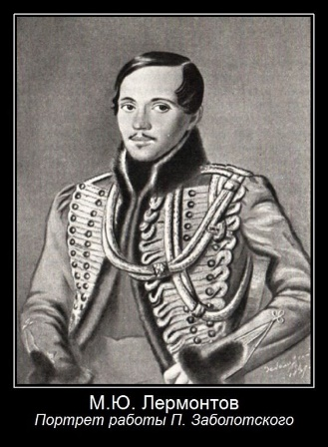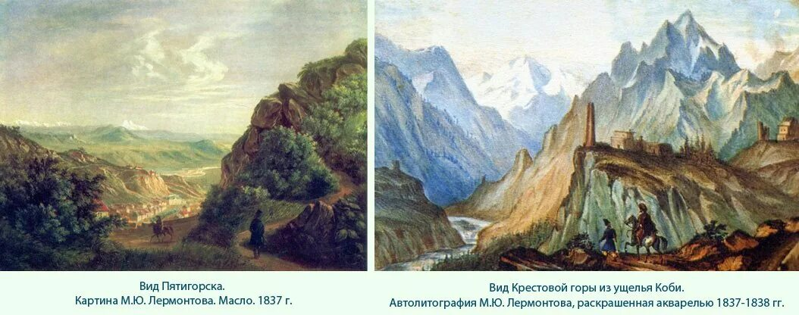

Стихотворения, которые мы изучаем, написаны в разное время, но объединены одной темой — трагическим разладом мечты и реальности.
- «Три пальмы» (1839) написано на Кавказе. Лермонтов, сосланный за стихотворение «Смерть поэта», наблюдал за величественной и суровой природой Востока. Это стихотворение — баллада, в которой природа страдает от вмешательства человека.
- «Утес» (1841) написано всего за несколько недель до гибели поэта. Это одно из самых пронзительных и коротких произведений Лермонтова, в котором с потрясающей точностью передано чувство внезапного одиночества.
- «Листок» (1841) также написано в год гибели. Образ оторванного листка — это классическая метафора судьбы самого Лермонтова, изгнанника, скитающегося вдали от родной земли.

3. Тематика и проблематика стихотворений
«Три пальмы»: тема судьбы и неблагодарности
- Сюжет: три гордые пальмы растут в пустыне и ропщут на Бога за то, что их красота никем не видна. Бог исполняет их желание — к ним приходит караван. Но люди срубают пальмы, чтобы разжечь костер, и наутро уходят, оставив после себя лишь холодную золу.
- Тема: конфликт между природой и человеком. Природа щедра и прекрасна, но человек потребительски относится к ней.
- Проблема: неблагодарность и эгоизм. Люди не оценили дар, уничтожили источник жизни и красоты ради минутного тепла. Это упрек всему человечеству.
«Утес»: тема одиночества и быстротечности счастья
- Сюжет: тучка золотая на краткий миг переночевала в груди старого утеса-великана и умчалась, играя. А утес остался один, глубоко задумавшись и роняя слезы.
- Тема: одиночество и мимолетность радости.
- Проблема: контраст между легкостью, беззаботностью молодости (тучка) и тяжестью, неподвижностью старости (утес). Счастье мгновенно, а тоска — вечна. «Влажный след в морщине» — это метафора человеческой души, хранящей память об ушедшей любви или радости.
«Листок»: тема изгнанничества и поиска приюта
- Сюжет: дубовый листок оторвался от ветки, долго скитался по свету и, наконец, прибился к чинаре (восточному платану) у Черного моря. Он просит приюта, рассказывая о своих страданиях. Но чинара отвергает его: ей не нужны чужие горести, она хочет покоя.
- Темы: одиночество странника, тоска по родине.
- Проблема: равнодушие мира. Никто не хочет обременять себя чужими проблемами. Мир холоден к тем, кто потерял свои корни. Это прямая аллегория судьбы самого Лермонтова, которого не приняла ни светская Москва, ни чуждый Кавказ.

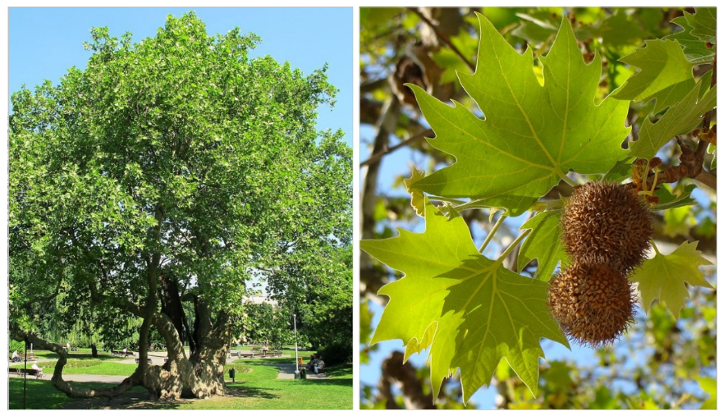
Чинара (платан восточный)

4. Художественные особенности языка
Михаил Юрьевич Лермонтов использует природу как зеркало человеческой души:
- Олицетворение: Пальмы «ропщут», утес «плачет», тучка «ночевала» и «умчалась», листок «желт и свеж». Природа у Лермонтова чувствует так же, как человек.
- Эпитеты: «Гордые пальмы», «почвы бесплодной», «тучка золотая», «утес-великан», «чинара молодая». Эти слова сразу задают эмоциональный тон.

- Антитеза:
  - В «Утесе»: легкость тучки — тяжесть утеса; мгновение — вечность.
  - В «Листке»: молодость и зелень чинары — увядание и странствия листка; юг (море, солнце) — холод и одиночество.
- Звукопись: В «Листке» Лермонтов использует аллитерацию (повторение звуков «л», «р», «с»), чтобы передать шум моря и шелест листьев: «У Черного моря чинара стоит молодая; / С ней шепчется ветер, зеленые ветви лаская...»
Сегодня мы погрузились в философскую лирику Михаила Юрьевича Лермонтова и увидели, что природа в его стихах — это не просто фон, а живое зеркало человеческой души.
Главный итог нашего урока можно сформулировать в нескольких ключевых тезисах:
- Одиночество как главная трагедия: мы убедились, что мотив одиночества пронизывает все три стихотворения. Это не просто грусть, а глубокое, фатальное чувство изгнанника. В «Листке» это одиночество скитальца, потерявшего корни; в «Утесе» — внезапная покинутость старика, которого покинула молодость; в «Трех пальмах» — трагическое одиночество погубленной красоты, которая оказалась никому не нужной.
- Природа чувствует и страдает: Лермонтов мастерски использует прием олицетворения. Пальмы ропщут на Бога и гибнут от человеческой неблагодарности, старый утес плачет горючим камнем в пустыне, а дубовый листок молит о сострадании. Через образы природы поэт говорит о вечных человеческих проблемах: о смысле жизни, о жестокости мира и о потребности в любви.
- Конфликт мечты и реальности: лирический герой Лермонтова (и его природные двойники) постоянно сталкивается с холодом и равнодушием мира. Пальмы мечтали о пользе, но были уничтожены. Листок искал тепла и покоя, но был отвергнут. Утес познал мгновение счастья, которое лишь подчеркнуло глубину его вечной тоски. Это отражает судьбу самого поэта, который чувствовал себя чужим в любой среде.
- Мудрость и красота языка: мы увидели, как с помощью всего нескольких слов Лермонтов создает объемные картины. Яркие эпитеты («тучка золотая», «утес-великан», «чинара молодая»), контраст (антитеза) между движением и покоем, молодостью и старостью, а также плавный ритм делают эти стихи музыкальными и легко запоминающимися.
Стихотворения Лермонтова учат нас быть внимательными к миру и друг к другу. Они напоминают, что нельзя потребительски относиться к дару (как люди к пальмам), что нельзя равнодушно отворачиваться от чужой беды (как чинара от листка) и что каждое мгновение радости нужно ценить, потому что, как в «Утесе», след от него может остаться на всю жизнь. Лирика Лермонтова — это разговор о том, как трудно сохранить живую душу в холодном и порой несправедливом мире.

Работа с текстом и задания

1. Заполните пропуски
- Стихотворение «Три пальмы» обладает чертами жанра ________________, так как в нем есть сюжет, диалоги и трагический финал.
- В стихотворении «Утес» тучка названа «золотой». Этот эпитет подчеркивает ее ________________ и ________________, в отличие от тяжелого, серого камня.
- «Листок» — это стихотворение об ________________, так как герой оторван от родной ветки и скитается по свету.
2. Установите соответствие между образом и его символическим значением
Образ | Значение
1. Тучка (из «Утеса») | А) Одинокий, страдающий человек, ищущий сочувствия
2. Дубовый листок | Б) Беззаботная молодость, легкость, неспособность к глубокой привязанности
3. Старый утес | В) Неподвижная старость, накопленная боль и глубокая тоска
3. Выберите верные утверждения о лирике Лермонтова
- Поэт считает, что человек — царь природы, и может делать с ней все, что захочет («Три пальмы»).
- Лирический герой Лермонтова часто чувствует себя одиноким и непонятым в этом мире.
- В стихотворениях Лермонтова природа равнодушна к человеку и никак не связана с его душой.
- Образ оторванного листка часто встречается в литературе как символ изгнанника.
- Лермонтов использует яркие эпитеты и олицетворения, чтобы сделать природу живой и чувствующей.
- Поразмышляем
Почему чинара (платан восточный) отказала листку в приюте? Можно ли ее за это осуждать? Чья позиция вам ближе: просящего листка или гордого дерева?

Ключи и ответы к заданиям
1. Заполните пропуски:
- Баллады.
- Легкость, мимолетность (или красоту, беззаботность).
- Изгнанием (или одиночеством, скитаниями).
2. Установите соответствие:
1 — Б (Тучка — беззаботная молодость).
2 — А (Листок — одинокий странник).
3 — В (Утес — старость и тоска).
Ответ: 1 — Б; 2 — А; 3 — В.

3.Выберите верные утверждения: Номера верных утверждений: 2, 4, 5.
Пояснение:
- 1 — неверно: Лермонтов осуждает людей за уничтожение пальм.
- 3 — неверно: У Лермонтова природа всегда чувствует и сопереживает (пальмы ропщут, утес плачет).
- Поразмышляем (примерный вариант ответа):
Чинара отказала листку, потому что оберегает свой покой и гармонию. Она живет на юге, окружена заботой ветра, и чужие страдания (холод севера, бури) могут нарушить ее счастье. Ее можно понять: нельзя спасти другого, если погибнешь сам, приняв его боль. Однако позиция листка вызывает больше сочувствия — он честен в своей тоске и не боится просить о помощи. Лермонтову, безусловно, ближе позиция листка, так как он сам всю жизнь был этим «странником», которому не нашлось места на земле.

